平成16年4月月例会のお知らせ

彼岸も過ぎて寒さも一段落し、日増しに春らしくなってきました。
私の洋蘭日記
横山(義)
今月は、角谷さんの温室を紹介します。
撮影は３月３日です。兵庫ラン展開催前日でもこれだけ満開の花が咲いていました。
大温室の中は、すべてカトレヤです。
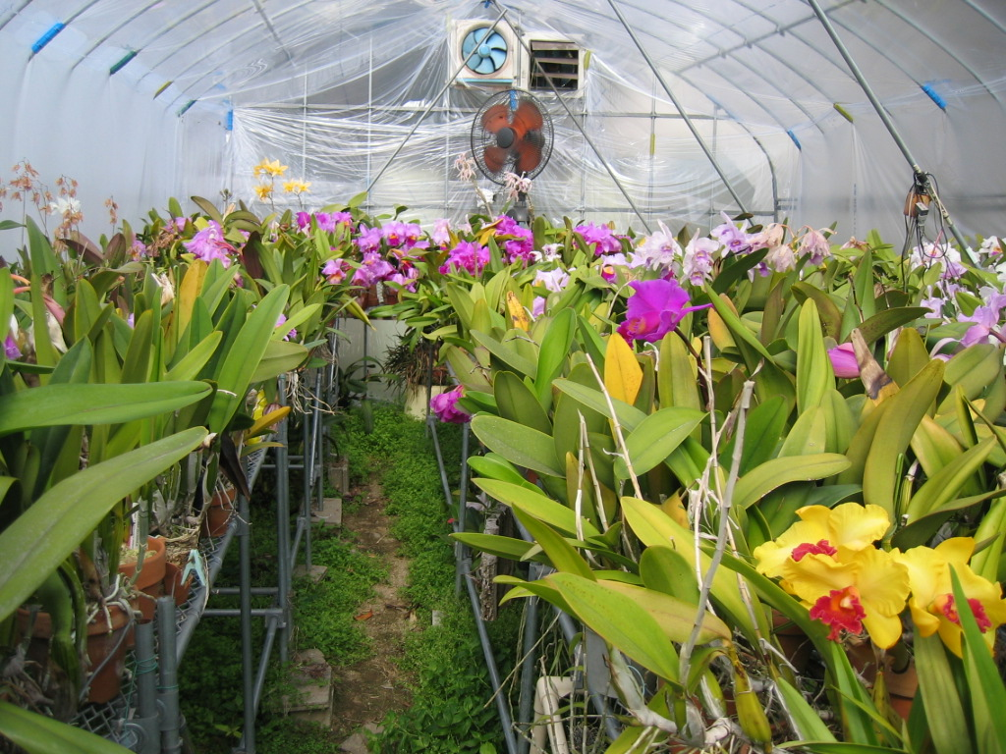
下の写真は、最初に作られたガラス６坪温室。
中にはパフィオやその他の属及び飽きた？カトレヤを栽培されています。
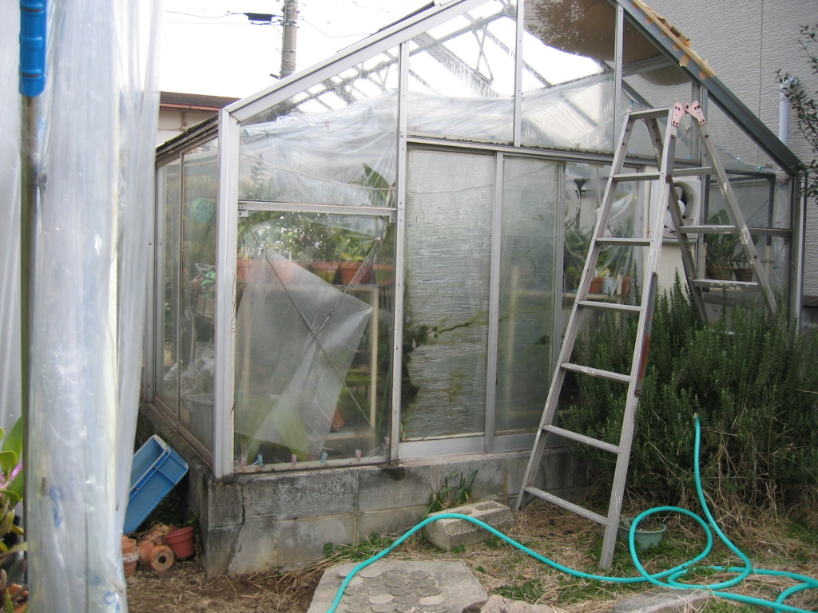
桜の開花も近づいてきて、気温の上昇と共に休眠していた新芽や新根が動き出し、ランも閉じ込められていた冬から開放されたような気分になっているのかも知れません。
植替えについては、最適の時期ですので、新たな栽培管理のスタートとして遅れないように早めに済ませしょう。
今月の月例会は、神戸ラン展の最終日と重なり、何かとご多忙のことと思いますが、時間をつくっていただきご参加のほどよろしくお願いします。

日 時 ４月４日（日）13:00~16:00
場 所 衣川コミセン
当日会費 ４００円（同伴者も同じ）
１３：００ ～ 会場準備
１３：３０ ～ 講習（未定）
１５：００ ～ 人気投票
１５：１０ ～ 出品花説明
１５：３０ ～ 交換会

平成１６年３月人気投票の成績 出品点数 点
第１位 （ 点） Pot. Love Passion 'Orange Bird' 渋谷 敏明
第２位 （ 点） Den. Snow Festival 'Laina' 角谷 徹
第２位 （ 点） C. lawrenceana 角谷 徹
第４位 （ 点） Den. lindleyi 横山 弘之介
第４位 （ 点） Lc. Susan Holguin 'Vibrant' 角谷 徹

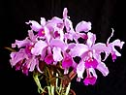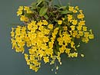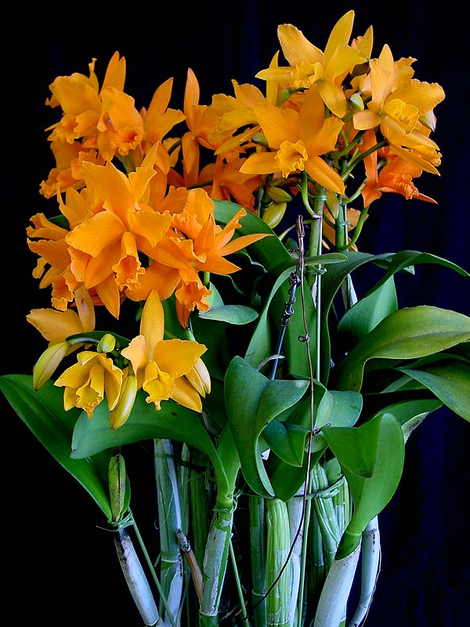
左から１位～４位と並べています。

